PROCESO DE ADMISIÓN AL RESIDENTADO MÉDICO 2016

Disposiciones Complementarias
Las presentes disposiciones precisan los alcances del
Decreto Supremo 008-88-SA y de la Resolución Suprema 002-2006-SA
y sus modificatorias
(Aprobado en Sesión Ordinaria de CONAREME del 22.04.2016)

Artículo 1º: DEL PROSPECTO DE ADMISIÓN.

El Prospecto de Admisión publicado por las Unidades de Post Grado debe incluir:
  - Decreto Supremo N° 008-88-SA, Normas Básicas del Sistema Nacional de Residentado Médico, modificado por D.S. N° 010-2011-SA.
  - Resolución Suprema N° 002-2006-SA, Reglamento del Sistema Nacional de Residentado Médico, modificado por R.S. 013-2008-SA.
  - Resolución Suprema N° 043-2014-SA, modificatoria del artículo 5° del Reglamento del Sistema Nacional
de Residentado Médico.
  - Resolución Suprema N° 017-2015-SA, aprueban la modificación al Reglamento del Sistema Nacional de
Residentado Médico, aprobado mediante R.S. 002-206-SA
  - Decreto Supremo. N°033-2015 SA, que aprueba el Reglamento de la Ley N° 29889, Ley que modifica el artículo11 de la Ley 26842, Ley General de Salud y garantiza los derechos de las personas con problemas de salud mental.
  - Ley N° 23330, Ley del Servicio Rural y Urbano Marginal de Salud – SERUMS.
  - Decreto Supremo N° 005-97-SA, Reglamento de la Ley del Servicio Rural y Urbano Marginal de Salud – SERUMS, modificado por D.S. N° 007-2008-SA y R.M. N° 307-2010/MINSA.
  - Resolución Ministerial N° 286-2012/MINSA, establecen Especialidades y Subespecialidades prioritarias para la formación de especialistas en Medicina Humana que se utilizarán en la oferta de plazas en los Procesos de Admisión al SINAREME.
  - Resolución Ministerial Nº 385-2010/MINSA, establecen criterios para la oferta de plazas en el Sistema Nacional de Residentado Médico.
  - Ley N° 30220, Ley Universitaria.
  - Disposiciones Complementarias del Proceso de Admisión al Residentado Médico 2016, aprobadas por CONAREME en su Sesión Ordinaria del 22.04.16
  - Cronograma de Actividades del Proceso de Admisión al Residentado Médico 2016, aprobado por CONAREME en su Sesión Ordinaria del 11.03.16, modificado y aprobado el 22.04.16
  - Cuadro General de Oferta de Plazas para el Proceso de Admisión al Residentado Médico 2016, donde se establece número de vacantes, modalidad de postulación, especialidad y subespecialidad, universidad, sede docente e institución prestadora.
  - Normas de las instituciones prestadoras de salud que regulan la participación de sus médicos al Proceso de Admisión al Residentado Médico.
  - Normatividad interna de las Universidades integrantes del Sistema Nacional de Residentado Médico - SINAREME que no contravengan el marco normativo del SINAREME.

Artículo 2º: VACANTES Y MODALIDADES DE POSTULACIÓN.

  - El Cuadro General de Oferta de Plazas del Sistema Nacional de Residentado Médico lo aprueba el CONAREME, en coordinación con las instituciones prestadoras de salud: Ministerio de Salud, IGSS, Gobiernos Regionales, ESSALUD, la Sanidad de las Fuerzas Armadas, Sanidad de la Policía Nacional del Perú y las entidades prestadoras de salud privadas y con las instituciones formadoras – Unidades, Secciones o Escuelas de Post Grado de las Facultades o Escuelas de Medicina Humana que correspondan y que son integrantes del Sistema Nacional de Residentado Médico. Las vacantes ofertadas solo están disponibles para las Universidades que conducen su Proceso de Admisión dentro del Cronograma de Actividades y disposiciones aprobadas por el CONAREME.
Para la programación de plazas vacantes entre las instituciones prestadoras y las instituciones formadoras, se debe asegurar la calidad de la formación de los médicos residentes y el respeto al derecho de los pacientes.

  - Todas las vacantes ofertadas y sus modalidades de postulación deben figurar en el Cuadro General de Oferta de Plazas, aprobado por el CONAREME. Las modalidades autorizadas son las siguientes: (ver cuadro explicativo en Anexo 1).

    - Vacante Libre. - Es aquella vacante financiada por una entidad pública o privada, prestadora de servicios de salud o no prestadora de servicios de salud, a la que accede un médico que alcanza el puntaje final según el marco legal (artículo 14° de la R.S. N°002-2006 SA, mínimo 60 puntos) para obtener una vacante en estricto orden de mérito.

En el caso de la entidad privada que financie esta modalidad asumirá el pago de remuneraciones, guardias hospitalarias, seguro de riesgo complementario de salud y todos los beneficios legales que correspondan según la Ley, siendo la valorización de la remuneración mensual y guardias hospitalarias no menor a lo percibido por un médico residente del MINSA. Los demás conceptos remunerativos y no remunerativos se valorizarán acorde al régimen laboral de la entidad.
La entidad privada garantizará a través de una Carta Fianza Bancaria irrevocable, los pagos mencionados que le correspondan al médico residente que adjudique una vacante por esta modalidad, siendo la Carta Fianza renovable cada año por los años que establezca el Programa de Residentado Médico, documento que deberá ser presentado ante la universidad durante el proceso de matrícula del ingresante, debiendo la universidad remitir una copia a CONAREME. CONAREME informará trimestralmente a las entidades privadas el monto que percibe un médico residente del MINSA.

En caso de SER PLAZAS VACANTES OFERTADAS CON financiamiento público, el ingresante aL RESIDENTADO MEDICO no debe TENER VÍNCULO CONTRACTUAL, NI LABORAL con instituciones públicas (con excepción de la docencia de acuerdo a Ley).
AL MOMENTO DE LA INSCRIPCION, EL POSTULANTE EN CASO DE TENER VÍNCULO LABORAL Y CONTRACTUAL CON UNA INSTITUCION PÚBLICA, deBerá presentar declaración jurada NOTARIAL, EN LA CUAL SEÑALE EL COMPROMISO DE renuncia IRREVOCABLE al cargo que venia ejerciendo.
EN CASO DE ADJuDICAR UNA PLAZA, EL POSTULANTE DEBERA PRESENTAR DECLARACION JURADA NOTARIAL DE NO PERCIBIR REMUNERACION O CONTRAPRESTACION ALGUNA DE LA INSTITUCION CON LA CUAL TIENE VINCULO CONTRACTUAL O LABORAL; DONDE ADEMÁS DECLARE QUE NO TENGA SANCIÓN ADMINISTRATIVA VIGENTE. ESTA DECLARACION JURADA DEBE PRESENTARLA DENTRO DE LOS CINCO (05) DIAS HABILES DE ADJUDICADA LA PLAZA.
EN EL PLAZO MAXIMO DE TREINTA (30) dias CALENDARIO, DEBERA PRESENTAR ANTE LA UNIVERSIDAD DONDE ADJUDICO PLAZA UNA COPIA DE ACEPTACION DE LA RENUNCIA O RESOLUCION DE TERMINO DE CONTRATO CON LA INSTITUCION CON LA QUE TENÍA VINCULO LABORAL.
La trasgresión a esta exigencia implica que se declare la nulidad de la adjudicación de la plaza, por la Universidad correspondiente la cual le aplicará lo normado en el artículo 34° de la RS 002-2006 SA y el inicio de las acciones legales que correspondan.

EN CASO DE POSTULANTES DE essalud y de ENTIDADES PRIVADAS CON CONTRATOS PERMANENTES QUE HAYAN CESADO, PODRÁN ADJUDICAR A LA MISMA INSTITUCION EN LA MODALIDAD DE PLAZA LIBRE, SIEMPRE Y CUANDO HAYA TRANSCURRIDO UN AÑO DE CESE DE DICHO CONTRATO (ARTÍCULO 78° DE LA LEY DE PRODUCTIVIDAD Y COMPETITIVIDAD LABORAL, TEXTO UNICO ORDENADO DEL DECRETO LEGISLATIVO N° 728). La trasgresión a esta exigencia implica que se declare la nulidad de la postulación de la plaza, por la Universidad correspondiente y el inicio de las acciones legales que correspondan.

    - Vacante por Destaque. - Es aquella vacante pública o privada, a la que postula un médico con vínculo laboral permanente (nombrado) o con contrato a plazo indeterminado registrado por el Ministerio de Trabajo, quien debe cumplir con los requisitos exigidos por su respectiva institución: Ministerio de Salud, IGSS, Gobiernos Regionales, Sanidades de las Fuerzas Armadas y Sanidad de la Policía Nacional del Perú y otras Instituciones de Salud del sector público o privado.
No podrán postular en esta modalidad los profesionales médicos cirujanos contratados bajo el régimen laboral del Decreto Legislativo N° 1057- Régimen Especial de Contratación Administrativa de Servicios-CAS.
Además, el postulante por esta modalidad, deberá ser autorizado por su institución de origen, de acuerdo a las normas administrativas correspondientes de cada institución. Los médicos que están realizando el SERUMS no pueden postular por esta modalidad.
Esta modalidad para los médicos nombrados del sector público es financiada durante todo el período de formación por la institución de procedencia, excepto en lo correspondiente a las guardias y otros beneficios legales que le sean aplicables, que serán de responsabilidad de la institución prestadora de destino.
Para los médicos del sector privado con contrato a plazo indeterminado el financiamiento estará íntegramente a cargo de la institución privada de procedencia, que debe incluir remuneraciones, beneficios sociales y pagos de guardias. La Institución privada garantizará a través de una Carta Fianza Bancaria irrevocable, el pago íntegro de las remuneraciones, de las guardias hospitalarias y demás beneficios legales, siendo todos estos pagos equivalentes a lo percibido mensualmente por un médico residente del Ministerio de Salud, siendo la Carta Fianza renovable cada año por los años que establezca el Programa de Residentado Médico, documento que deberá ser presentado ante la universidad durante el proceso de matrícula del ingresante, debiendo la universidad remitir una copia a CONAREME.
Los postulantes deberán acreditar la autorización de su institución para la postulación por la modalidad de destaque con financiamiento público, según Anexo 2A y presentar ante la universidad donde postula copia fedateada de su Resolución de Nombramiento.
En el caso de los postulantes de la modalidad destaque con financiamiento privado deberán acreditar la autorización de la institución privada de procedencia que autoriza su postulación y presentar ante la Universidad donde postula copia fedateada de su contrato a plazo indeterminado registrado por el Ministerio de Trabajo, según anexo 2B.
Las vacantes por destaque ofertadas por las Sanidades de las Fuerzas Armadas y Sanidad PNP, podrán ser circunscritas a postulantes de las mismas, lo cual debe ser establecido en el Cuadro General de Vacantes.

    - Vacante Cautiva:
De las Fuerzas Armadas y Policía Nacional.- Es aquella vacante destinada exclusivamente a Médicos militares, Médicos civiles nombrados (de acuerdo a la normatividad de cada una de las Sanidades de las FFAA y Sanidad PNP presentada a CONAREME y publicada en la página web www.conareme.org.pe) y para los Médicos civiles contratados que deben ser sólo de la modalidad a plazo indeterminado, en función de la necesidad institucional y de acuerdo a la normatividad administrativa, y es financiada por la respectiva institución. El postulante en el momento de la inscripción debe presentar la respectiva autorización de su institución, firmada por la autoridad de salud responsable, según Anexo 4.
Los médicos que están realizando su SERUMS no pueden postular por esta modalidad.

Del Pliego 011 Ministerio de Salud, de sus organismos públicos, del Pliego 137 Instituto de Gestión de Servicios de Salud y del Pliego de los Gobiernos Regionales en sedes del Ministerio de Salud en la ciudad de Lima.- Es aquella vacante en las sedes docentes de Lima Metropolitana destinada exclusivamente a Médicos nombrados comprendidos en el Decreto Legislativo N° 276, del Pliego 011 Ministerio de Salud, de sus organismos públicos, del Pliego 137 IGSS y del Pliego de los Gobiernos Regionales (a través de las Direcciones Regionales de Salud o sus equivalentes). No podrán postular en esta modalidad los profesionales médicos cirujanos contratados bajo el régimen laboral del Decreto Legislativo N° 276, 728 ni 1057 (CAS).
El postulante debe acreditar la autorización de su institución para la postulación en esta modalidad, según Anexo 3A y presentar copia fedateada de su Resolución de Nombramiento ante la universidad a la que postula. Los médicos que están realizando el SERUMS no pueden postular por esta modalidad.
En esta modalidad, la institución de origen financia la remuneración del médico residente durante todo el período de formación y la institución de destino el pago de guardias hospitalarias y otros beneficios legales que le sean aplicables.

De los Gobiernos Regionales en las sedes de salud de sus regiones.- Es aquella vacante en las sedes docentes de las Direcciones o Gerencias Regionales de Salud destinada exclusivamente a Médicos nombrados, comprendidos en el Decreto Legislativo N° 276 de la propia Dirección Regional de Salud, en la Región donde se oferta la vacante. No podrán postular en esta modalidad los profesionales médicos cirujanos contratados bajo el régimen laboral del Decreto Legislativo N° 276, 728 ni 1057 (CAS).
El postulante debe acreditar la autorización de su institución para la postulación en esta modalidad, según Anexo 3B y presentar copia fedateada de su Resolución de Nombramiento ante la universidad donde postula. Los médicos que están realizando el SERUMS no pueden postular por esta modalidad.
En esta modalidad, la institución de origen financia la remuneración del médico residente durante todo el período de formación y la institución de destino el pago de guardias hospitalarias y otros beneficios legales que le sean aplicables.

De EsSalud.- Es aquella vacante en las sedes docentes de EsSalud destinada exclusivamente a Médicos de EsSalud, comprendidos en el Decreto Legislativo 276 o con contrato a plazo indeterminado Decreto Legislativo 728 que acrediten no menos de un año de contrato a plazo indeterminado como médico, a la fecha de la convocatoria pública al Proceso de Admisión 2016.
Los postulantes deberán acreditar la autorización de su institución para la postulación en la modalidad Cautiva EsSalud-Red Asistencial, según Anexo 5 y presentar copia fedateada de su Resolución de Nombramiento o Contrato a Plazo Indeterminado en el cargo de médico en su sede laboral.
Esta modalidad es financiada durante todo el período de formación por la Unidad Orgánica de procedencia, excepto en lo correspondiente a las guardias y otros beneficios legales que le sean aplicables, que serán de responsabilidad de la Unidad Orgánica de destino.

Vacante Cautiva Privada.- Es aquella vacante destinada exclusivamente a médicos que tienen vínculo laboral con una institución prestadora de servicios de salud privada, con campos clínicos autorizados por CONAREME, que financia y oferta plazas para este fin, de acuerdo a la normatividad del SINAREME, debiendo programar en su cuadro de oferta de plazas, el 50% de las mismas en su institución para sus profesionales médicos y el 50% como vacantes libres de los campos clínicos autorizados, debiendo prevalecer la vacante libre en caso de número impar de campos clínicos autorizados; en caso de que la entidad prestadora privada cuente con un sólo campo clínico y desee ofertarlo como vacante cautiva privada iniciará una alternancia de un año como modalidad libre y al siguiente año como modalidad cautiva privada; en el marco de una mayor participación de las instituciones privadas en la formación de médicos especialistas.
La remuneración en esta modalidad no será menor a la remuneración percibida por un médico residente del Ministerio de Salud e incluirá guardias hospitalarias, seguro complementario de riesgos y demás beneficios legales que por Ley corresponda.
Los médicos postulantes de esta modalidad deben acreditar que tienen vínculo laboral con la institución privada, presentando copia del contrato correspondiente visado por el Ministerio de Trabajo ante la Universidad al momento de la postulación y la Universidad debe remitir una copia del contrato a CONAREME.
El postulante debe acreditar la autorización de su institución para la postulación en esta modalidad, según Anexo 6, documento que debe ser legalizado notarialmente para su presentación a la Unidad de Post Grado a la que se postula.

  - EL NÚMERO TOTAL DE VACANTES POR ESPECIALIDAD Y SUB ESPECIALIDAD NO PODRÁ SER INCREMENTADO NI MODIFICADO EN NINGÚN CASO DESPUÉS DE SER APROBADO EL CUADRO GENERAL DE VACANTES POR CONAREME.

Artículo 3º: REQUISITOS DE POSTULACIÓN E INSCRIPCIÓN.

Al momento de la postulación ante la universidad correspondiente, los postulantes deberán cumplir con todos los requisitos establecidos por CONAREME para la inscripción en concordancia con la Resolución Suprema N° 002-2006-SA, las Disposiciones Complementarias y aquellas normas o disposiciones establecidas por las instituciones prestadoras, las cuales figuran en la página web del Comité Nacional de Residentado Médico (www.conareme.org.pe) y en el respectivo prospecto de admisión de la universidad a la que se ha decidido postular, y que son de estricto cumplimiento por parte de los postulantes, bajo sanción de nulidad de su postulación en caso de incumplimiento.

  - La postulación se realiza por especialidad o por subespecialidad (ver Anexo 7) en cada Universidad, adjudicándose las plazas en estricto orden de mérito por puntaje final obtenido entre los postulantes, según la modalidad de postulación.
  - Los postulantes que se inscriben mediante Carta Poder original, esta debe contar con firma legalizada del poderdante ante Notario Público, siendo solidariamente responsables el poderdante y el apoderado, para todos los efectos legales de la representación conferida.
  - El postulante deberá leer y comprender el idioma inglés, mediante certificado reconocido por la Universidad a la que postula y con una antigüedad no mayor de tres años.
  - Los médicos titulados en el extranjero deberán presentar fotocopia legalizada por notario público del Título de Médico, certificado en el país por la Asamblea Nacional de Rectores o Superintendencia Nacional de Educación (SUNEDU) o revalidado por una Universidad autorizada.
  - Es requisito indispensable el haber realizado SECIGRA o SERUMS en Medicina Humana, para ser declarado apto para la postulación en el Proceso de Admisión, para lo cual debe presentar la respectiva Resolución de Término, que así lo acredite, según lo establecido en el artículo 2°, inciso e) de la Resolución Suprema N° 002-2006-SA.
  - Los postulantes deben presentar Certificado Médico de Salud Física y Certificado Médico de Salud Mental expedidos por establecimientos públicos del sector salud. Estos documentos deben tener una antigüedad no mayor de 3 meses a la fecha de presentación.
  - Los postulantes deben registrar sus datos a través de la página Web de CONAREME (www.conareme.org.pe), para que los mismos sean consignados en la base de datos del Sistema de Gestión de Información del Sistema Nacional de Residentado Médico (SIGESIN del SINAREME) y deben presentar la Constancia de Registro generado, en documento impreso en original, al momento de su inscripción ante la universidad a la que postule. ESTE REGISTRO EN LA PÁGINA WEB DE CONAREME NO CONSTITUYE SU INSCRIPCION COMO POSTULANTE NI SU INSCRIPCIÓN EN LA UNIVERSIDAD A LA QUE HA DECIDIDO POSTULAR.
- El correcto llenado de estos datos es de responsabilidad exclusiva del postulante.
- Los datos registrados en la página web de CONAREME no pueden ser variados después de realizada la inscripción en la universidad.
- El postulante debe consignar la Modalidad de Vacante y Especialidad o Subespecialidad a la cual postula, de acuerdo al Cuadro General de Oferta de Plazas aprobado por CONAREME; la elección de la Especialidad o Subespecialidad y la Modalidad de Vacante es de completa responsabilidad del postulante y no puede ser cambiado en ningún caso. UNA VEZ ELEGIDA LA VACANTE, NO ESTÁ PERMITIDO EL CAMBIO DE ESPECIALIDAD O SUBESPECIALIDAD, NI MODALIDAD, NI SEDE DOCENTE.
- La fecha límite para el registro de datos en la página Web de CONAREME es el 16 de junio del 2016 hasta las 23:59 horas.
- La fecha límite para la inscripción ante la universidad a la que postule es el 17 de junio del 2016.
  - El postulante en el momento de su inscripción ante la universidad debe presentar una declaración jurada con firma legalizada ante Notario Público (según formato de Anexo 8), mediante la cual se compromete a cumplir íntegramente con el Programa de Formación de Residentado Médico, en caso contrario asume las responsabilidades administrativas, legales y económicas a que hubiere lugar.
  - El postulante declarado apto para rendir el Examen de Admisión al Residentado Médico deberá presentarse el 26 de junio 2016 en la Sede Macroregional del examen.
  - Los médicos que hubiesen culminado el Programa de Residentado Médico en el año 2016 no podrán postular a otra especialidad hasta el año 2017, excepto los que se presenten a una subespecialidad.
  - Los médicos postulantes que hayan egresado de una especialidad con anterioridad al año 2016 y que decidan postular a una subespecialidad, necesariamente tendrán que presentar el título de la especialidad requisito requerido por la universidad a la que se presente para poder postular a una subespecialidad.
  - A los médicos residentes que abandonen o renuncien a su plaza de Residentado Médico, se les aplicará lo normado en el artículo 33° de la R.S. N°002-2006-SA: “El médico residente ingresante que haga abandono o renuncie a la plaza, con posterioridad a la fecha de cierre del proceso, estará impedido de postular por un período de 3 años, excepto por causas debidamente justificadas, no contempladas en el presente Reglamento y que le impidan la consecución de su formación. Estos casos deben ser calificados por la universidad y comunicados oportunamente al CONAREME”.

Artículo 4º: CALIFICACIÓN DEL EXPEDIENTE DE POSTULACIÓN.
La calificación del expediente del postulante la realiza sólo el Jurado de Admisión de cada Unidad, Sección o Escuela de Postgrado de la Facultad o Escuela de Medicina de la Universidad integrante del SINAREME, empleando únicamente los criterios establecidos en la Ficha de Calificación aprobada por el Comité Nacional de Residentado Médico (Anexo 9).
La calificación se hace sobre un puntaje máximo de 100 puntos, debiéndose considerar para la calificación del expediente de postulación lo siguiente:

  - El factor Orden de Mérito que otorga un puntaje máximo de 5.4, según el Anexo 9.
De acuerdo a lo normado en el artículo 2°, literal d) de la Resolución Suprema N° 002-2006-SA, los médicos postulantes deberán presentar Certificado original de promedio promocional ponderado, excluyendo el internado expedido por la Facultad o Escuela de Medicina respectiva, en el que debe constar el orden de mérito y el número de egresados de la correspondiente promoción.
  - La labor realizada por SERUMS, Anexo 9, se bonifica de acuerdo a lo establecido en el Decreto Supremo N° 007-2008-SA y a lo establecido en la Resolución Ministerial N° 307-2010/MINSA.
  - Las unidades, secciones o escuelas de postgrado publicarán los resultados parciales de la calificación del Expediente de Postulación en su página web con acceso libre, el 18 de junio de 2016 hasta las 12:00 horas.
- Se debe consignar: nombres y apellidos del postulante, ordenados por especialidad o sub especialidad a la que postula.
- Los reclamos correspondientes son recibidos por las universidades del 20 y 21 de junio 2016 hasta las 12:00 meridiano.
- Publicación de lista final de postulantes aptos por universidades (web o panel), será el 22 de junio
- Las universidades remitirán a la sede macroregional, la relación de postulantes aptos para el Proceso de Admisión Extraordinario, hasta el día 22 de junio de 2016 hasta las 15:00 horas.
  - En los casos de presentación de documentos falsificados la Universidad aplicará el art. 34º de la Resolución Suprema N° 002-2006-SA, siendo atribución del Jurado de Admisión de Postgrado de la Facultad o Escuela de Medicina correspondiente, quien adoptará las acciones administrativas o legales que correspondan, las decisiones del Jurado en mención son inapelables, debiendo comunicarse lo resuelto a CONAREME. De ser el caso que se detecte la falsificación de documentos durante su periodo de formación la Universidad asumirá las acciones que correspondan.
  - Las denuncias sobre presunta falsedad de documentos durante el proceso de postulación hasta el cierre del Proceso de Admisión deben presentarse ante el Jurado de Admisión de Postgrado de la Facultad o Escuela de Medicina correspondiente, debidamente fundamentadas, siendo su trámite responsabilidad del Jurado; siendo su fallo inapelable con lo cual se agota la vía administrativa.
  - Los médicos que durante el año 2011 o de otros años que suplantaron a postulantes titulares y los postulantes que fueron detectados con aparatos de comunicación electrónicos y separados del Proceso de Admisión al Residentado Médico por las universidades a las que postularon no pueden postular a ninguna universidad del SINAREME hasta que se resuelva su condición legal por los cargos imputados por la autoridad judicial competente. Está disposición incluye, también, a los postulantes titulares suplantados.

Artículo 5º: EXAMEN DE CONOCIMIENTOS.

5.1 De las sedes del Examen Único Nacional (EXUN):
a. El examen de admisión será realizado en seis (06) sedes, según el siguiente detalle:
- Sede Macro Norte (La Libertad: Universidad Privada Antenor Orrego): Comprende los postulantes a las Universidades: Universidad Nacional de Trujillo, Universidad Nacional de Piura, Universidad Nacional de Cajamarca, Universidad Privada Antenor Orrego, Universidad Nacional Pedro Ruiz Gallo, Universidad Cesar Vallejos y Universidad San Pedro.
- Sede Macro Sur (Arequipa: Universidad Nacional San Agustín): Comprende los postulantes a las Universidades: Universidad Nacional San Agustín, Universidad Católica de Santa María, Universidad Privada de Tacna, Universidad San Antonio Abad del Cusco y Universidad Nacional del Altiplano.
- Sede Nor Oriente (Loreto: Universidad Nacional de la Amazonía Peruana): Comprende los postulantes de la Universidad Nacional de la Amazonía Peruana.
- Sede Macro Centro 1 (Lima: Universidad Peruana Cayetano Heredia): Comprende los postulantes de las Universidades: Universidad Peruana Cayetano Heredia y Universidad Ricardo Palma.
- Sede Macro Centro 2 (Lima: Universidad Nacional Mayor de San Marcos): Comprende los postulantes de las Universidades: Universidad Nacional Mayor de San Marcos, Universidad Nacional San Luis Gonzaga de Ica, Universidad Nacional del Centro del Perú, Universidad Peruana Los Andes y la Universidad Privada San Juan Bautista.
- Sede Macro Centro 3 (Lima: Universidad San Martín de Porres): Comprende los postulantes de las universidades Universidad de San Martín de Porres, Universidad Nacional Federico Villarreal y Universidad Científica del Sur

b. En cada sede Macroregional del Examen Nacional 2016 el Jurado en la Sede Macroregional estará
integrado por:
- El Director de la Escuela, Sección o Unidad de Posgrado o su representante de cada Universidad según el literal a. del numeral 5.1 del artículo 5° de las presentes Disposiciones Complementarias.
- Los integrantes del Jurado de Admisión de la Universidad sede Macroregional del examen, se incorporan al Jurado en la Sede a efectos del desarrollo del examen. El Director de la Escuela, Sección o Unidad de Posgrado de la universidad sede del examen asumirá la Presidencia de este Jurado.
c. El Jurado en la Sede Macroregional del examen, conduce el proceso de rendición de la prueba, debiendo entregar copia del acta correspondiente a cada integrante del Jurado y a CONAREME.
d. El Jurado en la sede Macroregional efectuará la lectura de la Tarjeta de Identificación y de respuestas de cada postulante; lecturas, que serán enviadas vía electrónica al Jurado de Calificación en CONAREME para realizar la calificación del Examen.
e. El Jurado de calificación en CONAREME, remitirá los resultados a cada una de los integrantes de los Jurados de las universidades que participan en el Proceso de Admisión 2016.
f. La vigencia de este Jurado de Sede, se circunscribe al periodo del subproceso de rendición del examen, durante el cual, éste asume las decisiones y todo acto que pudiera afectar el normal desarrollo del examen.
g. A efectos de lo señalado en el presente artículo, se aprobará la Directiva de Implementación y Calificación del Examen 2016.

5.2 Del ingreso de los postulantes a la Sede del examen:
- Las universidades sedes Macroregionales del Examen, solicitarán la presencia de un Fiscal de Prevención del Delito en cada sede del examen, además, solicitará la presencia de la Defensoría del Pueblo con el fin de garantizar la transparencia del proceso y realizará las coordinaciones con el RENIEC para identificación de cada postulante.
- Las universidades sedes Macroregionales deberán implementar mecanismos de registro e identificación de postulantes con el DNI que porta el postulante al momento de ingreso a la universidad y en cada una de las aulas de examen.
- Las universidades sedes deberán contar con un Arco detector de metales o paletas detectoras de metal al ingreso de la sede de examen a fin de garantizar la seguridad evitando el ingreso de algún tipo de equipo electrónico de comunicación.
- No podrá ingresar a la Universidad sede del examen Macroregional el postulante al que se le detecte CELULARES, RELOJES y DISPOSITIVOS ELECTRONICOS de comunicación de cualquier tipo.
- Cualquier dispositivo electrónico, incluido relojes, detectado durante el desarrollo del examen será retenido y entregado a la Policía. EL POSTULANTE SERÁ SEPARADO Y PIERDE TODA OPCIÓN DE POSTULACIÓN, HACIÉNDOSE EL POSTULANTE ACREEDOR A SANCIÓN ÉTICA, CIVIL Y PENAL COMO CONSECUENCIA DE LOS HECHOS QUE SE PRESENTEN POR LOS JURADOS RESPECTIVOS.
- El ingreso a la Universidad sede Macroregional del examen será sin portar libros, cuadernos, escritos de ningún tipo o tamaño y de cualquier característica. LA PRESENCIA DE CUALQUIER ELEMENTO DESCRITO O SIMILAR, SERÁ RETENIDO Y ENTREGADO A LA POLICÍA Y EL POSTULANTE SERÁ SEPARADO PERDIENDO TODA OPCIÓN DE POSTULACIÓN, HACIÉNDOSE ACREEDOR A SANCIÓN ÉTICA, CIVIL Y PENAL COMO CONSECUENCIA DE LAS DENUNCIAS QUE SE PRESENTEN POR LOS JURADOS RESPECTIVOS.
- El suplantar es delito, aquella persona que se le encuentre suplantando será detenido por la Policía y denunciado. Queda imposibilitado de seguir postulando, tanto el suplantador como el suplantado. El postulante se hará merecedor de la sanción administrativa, ética, civil y penal como consecuencia de las denuncias que se presenten por los jurados respectivos.
- En caso de médicos que suplantaron a postulantes y aquellos postulantes que fueron detectados con aparatos de comunicación electrónicos y/o separados del Proceso de Admisión al Residentado Médico por las universidades a las que postularon, no pueden postular a ninguna universidad del SINAREME hasta que se resuelva su condición legal por los cargos imputados por la autoridad judicial competente. Está disposición incluye, también, a los postulantes titulares suplantados. Cabe señalar que en el ámbito del CONAREME, la Universidad deberá establecer mediante comunicación que el postulante se encuentra incurso dentro de los alcances del artículo 34° del Reglamento.
- En el período de tiempo que dura la prueba escrita no está permitido conversar, mirar a las pruebas de los otros postulantes, recibir información de ninguna especie por elementos extraños al proceso, o por otros postulantes.
- En el período de tiempo que dura la prueba escrita toda comunicación, consulta o inquietud será comunicada únicamente a la persona que es Jurado de aula.
- No está permitido ir a los servicios higiénicos, salvo situación de urgencia, para lo cual se comunicarán con el (la) Jurado de aula, quien designará a un personal de apoyo de la universidad para que acompañe al postulante a los servicios higiénicos, en los cuales el postulante estará siempre acompañado.
- Las Universidades sedes macroregionales del examen escrito deberán suspender todo tipo de actividad en su campus, quedando el local para uso exclusivo para el desarrollo del examen.
- Las aulas o los ambientes destinados para la prueba escrita deben tener un máximo de 25 postulantes, lo que será verificado por el Jurado y el Veedor de CONAREME el día previo al examen escrito quien informará a CONAREME del cumplimiento de este requisito.
- A efectos de lo señalado en el presente artículo, se aprobará la Directiva de Seguridad del Examen 2016.

5. 3 Desarrollo del Examen de Conocimientos
- La prueba de especialidades consta de 200 preguntas con una duración de 4 horas y se formulará en base a los conocimientos impartidos en el pregrado con la distribución porcentual establecida en el artículo 13° inciso a) de la Resolución Suprema N° 002-2006 SA y se desarrollará el día 26 de Junio de 2016, iniciándose a las 10:00 horas.
- La prueba para las subespecialidades tiene 100 preguntas con una duración de 2 horas y se formulará teniendo en cuenta los conocimientos adquiridos en una de las especialidades básicas (Medicina Interna o Cirugía General o Pediatría o Ginecología y Obstetricia) y además Anestesiología, Oftalmología, Patología Clínica, Psiquiatría y Radiología, según lo establecido en el anexo 6 y se desarrollará el día 26 de Junio de 2016, en cada Sede Macroregional, iniciándose a las 10:00 horas.
- Para el llenado de la Tarjeta de identificación y Hoja de respuestas, el Jurado de aula deberá dar instrucciones precisas a los postulantes de la forma correcta de hacerlo.
- Los postulantes utilizarán el número de su DNI en la tarjeta de identificación de datos de la prueba escrita, en el caso de postulantes extranjeros utilizarán su número de pasaporte.
- El Jurado de cada sede Macroregional del Examen efectuará la lectura de la Tarjeta de identificación y Hoja de respuestas de cada postulante, lecturas que serán enviadas vía electrónica a CONAREME para realizar la calificación del EXUN y luego el CONAREME remitirá los resultados a cada una de las universidades que participan en el Proceso de Admisión 2016.
- El Jurado de Calificación estará integrado por los Jurados de Admisión de cada una de las universidades participantes y un representante de los postulantes.
- Como parte de la calificación del Examen 2016, se conforma el Jurado de Calificación, quien recibe de los Jurados de cada Sede Macroregional del Examen la lectura de la tarjeta de identificación y de respuestas de cada postulante, a fin de determinar la calificación.
- El proceso de calificación comprende la determinación de la nota así como el factor de ajuste, para la aplicación de la mediana, de ser el caso, por especialidad / sub especialidad y por modalidad libre/cautiva/destaque de acuerdo a los alcances de la DISPOSICIÓN FINAL SEXTA DE LA R.S. N° 002-2006-SA, acorde con la Directiva aprobada por CONAREME.
- Con estos resultados, el Jurado de Calificación del examen, establece el ranking correspondiente por especialidad / sub especialidad y por modalidad libre/cautiva/destaque. Dichos resultados son remitidos al Jurado de Admisión de cada Universidad para su publicación, de acuerdo al inciso b) del artículo 8° del citado Reglamento.
- Los Jurados de Admisión de las universidades que participan en el Proceso de Admisión 2016 publicarán las notas del examen escrito con el factor de ajuste, si correspondiese.
- La publicación de los resultados en cada una de las universidades que participan en el Proceso de Admisión 2016 se realizará el día 26 de Junio de 2016, en su página web con acceso libre.
- El Jurado de cada Sede Macroregional del examen resolverá cualquier incidente que pueda presentarse durante el transcurso del examen.

Examen Único Nacional
- El Pleno de CONAREME en sesión Extraordinaria del 06.04.16, ha aprobado por unanimidad los mecanismos de conducción, elaboración de la prueba, soporte logístico y calificación del examen de conocimientos del Proceso de Admisión 2016.
- CONAREME ha constituido un Comité Nacional del Examen, que se encargará de la conducción del EXUN 2016, integrado por:
    - Un representante de CONAREME, quien lo Presidirá
    - Un representante del Colegio Médico del Perú
    - Un representante del Ministerio de Salud
    - Un representante de EsSalud
    - Un representante de la Asociación Peruana de Facultades de Medicina
- El Examen de Conocimientos será elaborado por un Equipo de Docentes seleccionado por el Comité Nacional del Examen.
- El Comité Nacional del Examen de Conocimientos establecerá los requisitos de calidad y seguridad que deberá tener la elaboración e implementación del Examen de Conocimientos.
- La institución encargada del soporte logístico del examen se encargará de la impresión, embalaje, distribución y seguridad, así como; la distribución de las tarjetas ópticas a las universidades, conforme a los mecanismos y requisitos establecidos por el Comité Nacional del Examen.
- El acto de la calificación en CONAREME, será conducido por el Jurado de Calificación el cual estará integrado por los Jurados de Admisión y un representante de los postulantes, designado por la Asociación Nacional de Médicos Residentes del Perú.
- El Comité Nacional de Residentado Médico aprobará el Manual de Procedimientos del Examen Único, el que deberá ser cumplido por el Comité Nacional del Examen de Conocimientos.
- El Comité Nacional de Residentado Médico designará las Comisiones necesarias para la supervisión y control de las disposiciones contenidas en el Manual de Procedimientos del Examen Único, para lo cual, de ser el caso, tomará las decisiones correctivas que correspondan.
- La institución encargada del soporte logístico, es responsable de la seguridad de los exámenes durante el transporte hasta la entrega al Jurado de Admisión de cada una de las sedes Macroregionales, según los alcances del Manual de Procedimientos del Examen Único que aprobará CONAREME.
- El Presidente del Jurado de cada sede Macroregional del EXUN 2016 recibirá los exámenes correspondientes el 26 de junio de 2016, a las 08:00 horas, los cuales estarán debidamente empaquetados y lacrados.
- Las Universidades participantes en cada sede Macroregional apoyarán con Docentes de Aula, Coordinadores para el mejor desempeño de sus funciones debiendo elaborar instructivos que faciliten el mejor desempeño de esta función.
- Las Universidades sedes Macroregionales del EXUN 2016 deberán implementar medidas de seguridad para evitar suplantaciones, para evitar el uso de todo de equipo electrónico de comunicación y cualquier medio de información, durante el desarrollo del Examen de conocimientos.
- Las Facultades o Escuelas de Medicina Humana que participan en el Proceso de Admisión 2016 se encuentran en el ámbito de aplicación de la Resolución Ministerial Nº 385-2010/MINSA.

Artículo 6º: ADJUDICACIÓN DE PLAZAS Y TÉRMINO DEL PROCESO.
  - La Universidad, a través del Jurado de Admisión de Postgrado de la Facultad o Escuela de Medicina correspondiente, adjudicará las plazas ofertadas según Cuadro General de Oferta de Plazas aprobado por el CONAREME los días 28 y 29 de Junio 2016, de acuerdo a los resultados del Proceso de Admisión, las cuales serán entregadas en acto público, en estricto orden de mérito sólo entre los postulantes aprobados por especialidad o subespecialidad y de acuerdo con la modalidad de postulación de cada postulante, con la presencia del Jurado de Admisión, en concordancia con lo establecido en los artículos 7º y 8º de la Resolución Suprema N° 002-2006-SA. Para la adjudicación, cada universidad utilizará el software conectado con CONAREME teniendo en cuenta que una vez que se adjudica la plaza no puede ser cambiada.
  - Las Universidades deberán informar, por vía electrónica y mediante documento sustentatorio, al CONAREME sobre la relación de ingresantes, a más tardar el 30 de Junio del 2016 hasta las 12:00 horas, para efectos de su aprobación en Sesión Extraordinaria de CONAREME a realizarse el 30 de Junio de 2016.
  - EL POSTULANTE QUE TUVIERA PUNTAJE APROBATORIO Y LE CORRESPONDIESE POR ORDEN DE MÉRITO OPTAR POR UNA PLAZA DISPONIBLE, DEBE TENER EN CUENTA LO SIGUIENTE:
    - TENDRA QUE ESTAR PRESENTE TREINTA MINUTOS ANTES DE LA HORA PROGRAMADA PARA LA ADJUDICACION.
    - TENDRÁ UNA SOLA OPCIÓN DE ADJUDICAR UNA PLAZA.
    - EN CASO DE NO ASISTIR O NO TENER REPRESENTANTE LEGAL AUTORIZADO CON CARTA PODER NOTARIAL O NO ADJUDICAR POR RENUNCIA O ABSTENCIÓN AL LLAMADO, PIERDE SU OPCIÓN DE ADJUDICAR.
    - UNA VEZ ADJUDICADA LA PLAZA SI RENUNCIA PIERDE TODA OPCIÓN DE ADJUDICACIÓN.
  - Las Universidades deberán informar, por vía electrónica y mediante documento sustentatorio, al CONAREME sobre la relación de vacantes no adjudicadas por modalidad y la relación de postulantes que no adjudicaron, y que no hubieren renunciado ni se hubieran abstenido de adjudicar, lo mismo que la relación de vacantes producidas por renuncia o abandono a más tardar el 15 de Julio de 2016, para efectos de su inclusión en el Proceso de adjudicación complementaria nacional a realizarse el 18 de Julio de 2016.
  - Luego de la adjudicación por especialidades y por sub especialidades, las vacantes no ocupadas de todas las universidades, así como las que quedaran vacantes por renuncia o abandono, serán adjudicadas el 18 de Julio de 2016, en un proceso de adjudicación nacional a cargo de las universidades en coordinación con CONAREME, quien elaborará en base a la información remitida por las universidades el listado a nivel nacional de todos los postulantes por estricto orden de mérito y la publicará en su página web, , INDEPENDIENTEMENTE DE LA ESPECIALIDAD O SUB ESPECIALIDAD (RESPETÁNDOSE LA ESPECIALIDAD REQUISITO) A LA QUE SE POSTULO, Y SÓLO ENTRE LOS POSTULANTES APROBADOS NO ADJUDICADOS Y QUE NO HUBIERAN RENUNCIADO NI QUE SE HUBIERAN ABSTENIDO DE ADJUDICAR EN LA PRIMERA ADJUDICACION. Está adjudicación se realizará con el aplicativo del SIGESIN de CONAREME.
  - Finalizado el proceso, las Universidades a través de las Unidades, Secciones o Escuelas de Postgrado, enviarán al CONAREME el Informe Final, de acuerdo a lo establecido en el artículo 8º del Reglamento del SINAREME, el cual debe contener:
    - Nombre de los ingresantes por modalidad, especialidad o subespecialidad y por sede hospitalaria, con el puntaje alcanzado, en cada uno de los factores de calificación;
    - Plazas ofertadas y ocupadas por especialidad y modalidad;
    - Ocurrencias durante el proceso;
    - Actas correspondientes a la distribución de plazas.
  - El informe final debe ser enviado al CONAREME, tanto impreso y en formato electrónico, a más tardar el 26 de Julio de 2016, para ser considerada válida la adjudicación de las plazas.
  - Si ocurriera alguna circunstancia posterior al Informe Final, referente al Proceso de Admisión, las Universidades, a través de las Unidades, Secciones o Escuelas de Postgrado, son responsables y están obligadas a informar por escrito a CONAREME.

Artículo 7º: Las decisiones del Jurado de Admisión de cada Universidad son inapelables de acuerdo a lo normado en el artículo 8° de la Resolución Suprema N° 002-2006-SA.

Artículo 8°: RESPONSABILIDAD LEGAL Y ADMINISTRATIVA DE LA UNIVERSIDAD Y DE SU JURADO DE ADMISION.
Es responsabilidad de cada una de las Universidades integrantes del SINAREME y de sus Jurados de Admisión de sus Unidades, Secciones o Escuelas de Postgrado de la Facultad o Escuela de Medicina correspondiente, constituido de acuerdo a las normas vigentes, asumir las responsabilidades legales y administrativas del Proceso de Admisión al Residentado Médico 2016 que convoquen y desarrollen.

Artículo 9°: Todo aquello no contemplado en las presentes Disposiciones Complementarias, será resuelto por CONAREME.

Anexo 1

PROCESO DE ADMISIÓN 2016
MODALIDAD | VACANTES LIBRES |  | VACANTES CAUTIVAS DE:  SANIDADES FFAA Y SANIDAD PNP,  DEL PLIEGO 011 MINISTERIO DE SALUD, DEL INSTITUTO DE GESTION DE SERVICIOS DE SALUD, DE SUS ORGANISMOS PÚBLICOS, GOBIERNOS REGIONALES EN SEDES DOCENTES DEL MINSA DE LIMA, GOBIERNOS REGIONALES EN SEDES DE SUS REGIONES,  ESSALUD Y FINANCIAMIENTO PRIVADO |  |  |  |  | VACANTES POR DESTAQUE
FINANCIAMIENTO | PUBLICO O PRIVADO |  | SANIDADES FFAA y  SANIDAD PNP | DEL PLIEGO 011 MINISTERIO DE SALUD, DEL IGSS, DE SUS ORGANISMOS PÚBLICOS, GOBIERNOS REGIONALES EN SEDES DOCENTES DEL MINSA EN LIMA | GOBIERNOS REGIONALES EN SEDES DOCENTES DE SUS REGIONES | ESSALUD | FINANCIAMIENTO PRIVADO | PÚBLICO | PRIVADO
 | Entidad Prestadora de Servicios de Salud | Entidad prestadora o no Prestadora de Servicios de Salud
DOCUMENTOS  COMPLEMENTARIOS QUE DEBEN PRESENTAR LOS POSTULANTES AL MOMENTO DE LA INSCRIPCIÓN | NO REQUERIDOS |  | AUTORIZACIÓN INSTITUCIONAL  (SEGÚN ANEXO QUE CORRESPONDA) |  |  |  |  | AUTORIZACIÓN INSTITUCIONAL (ANEXO N° 2 A) | CONTRATO A PLAZO INDETERMINADO VISADO POR EL MINISTERIO DE TRABAJO (ANEXO N° 2 B)

PROGRAMACIÓN DE PLAZAS
REQUERIMIENTOS INSTITUCIONALES PARA PROGRAMAR LA PLAZA | - DOCUMENTO  INSTITUCIONAL  - LAS ENTIDADES PRESTADORAS O NO PRESTADORAS DE SALUD PRIVADAS QUE FINANCIEN UNA PLAZA DEBEN PRESENTAR CARTA FIANZA BANCARIA DE PAGO DE REMUNERACIONES, GUARDIAS HOSPITALARIAS Y BENEFICIOS LEGALES QUE CORRESPONDAN POR TODO EL TIEMPO DE DURACION DEL PROGRAMA DE RESIDENTADO MÉDICO | DOCUMENTO  INSTITUCIONAL | DOCUMENTO INSTITUCIONAL
CONSIDERACIONES EN LA PROGRAMACIÓN DE PLAZAS:
- En la distribución de las plazas y campos clínicos de las instituciones prestadoras a las Universidades, el aumento o disminución se deberá basar en la proporcionalidad determinada por los antecedentes históricos.
- La distribución de plazas nuevas deberá hacerse sin disminución de las plazas o campos clínicos de otras Universidades.
- Ratificar la no admisibilidad de plazas o campos clínicos no autorizados por CONAREME.

ANEXO 2A

Autorización de postulaciÓn por modalidad de destaque con financiamiento pÚblico

El funcionario que suscribe ……………………………….............................................................................................
(Nombres y Apellidos completos)
Director o Gerente Regional de Salud……...............................................................................................................................................................(Gobiernos Regionales)
Director de Salud /Director del MINSA u Organismo Público.................................................................................................................................................................. (Ministerio de Salud)
Jefe del Instituto de Gestión de Servicios de Salud ...............................................................................................................................................................................
Director de Red/Hospital/Instituto Nacional............................................................................................(Instituto de Gestión de Servicios de Salud)
Director de la Sanidad................................................................ (Sanidad Fuerzas Armadas)
Director o Funcionario de la institución pública..................................................... (para instituciones diferentes al MINSA y Sanidad FFAA; funcionario autorizado a suscribir este documento).

Conforme a la normativa legal vigente que rige la administración pública y el Sistema Nacional de Residentado
Médico, autoriza al médico cirujano:
...........................................................................................................con CMP.............y DNI ….........................
a presentarse al Proceso de Admisión 2016 – Residentado Médico. Esta autorización se enmarca en las
siguientes limitaciones (llenado obligatorio):

Universidad:
Solamente es autorizado para presentarse a la siguiente Universidad:

Especialidad elegible:
Solamente es autorizado para acceder a la siguiente especialidad:

Adicionalmente, solo en el caso de no haber disponibilidad de plaza por especialidad/subespecialidad, podrá adjudicar una plaza del Proceso de Adjudicación Nacional señalada en el numeral 6.4 y 6.5 del artículo 6° de las Disposiciones Complementarias del Proceso de Admisión al Residentado Médico 2016.

Institución:
No se establece restricción en este rubro.
Solamente es autorizado para presentarse a las siguientes instituciones (marcar con una x, según se autorice)
Gobiernos Regionales
Sanidad Ejército
Sanidad FAP
Sanidad Naval

La institución que represento asume el compromiso de pagar la remuneración al médico que adquiera la condición de residente, por el tiempo requerido por el programa de formación, conforme lo establece el Reglamento del Sistema Nacional de Residentado Médico y las Disposiciones Complementarias.

Lima, de del 2016

………………………………….. .......………….…………...
Firma y Sello del Funcionario(a) Firma del Postulante
que suscribe DNI N°

El correcto llenado de este documento es de entera responsabilidad de la Institución que autoriza el Destaque, el mismo que tiene la validez de una Declaración Jurada. Deberá contar con el visto bueno del Jefe inmediato del postulante.

ANEXO 2B
MODALIDAD DE DESTAQUE CON FINANCIAMIENTO PRIVADO
AUTORIZACIÓN DE POSTULACIÓN POR MODALIDAD DESTAQUE CON FINANCIAMIENTO PRIVADO
(Debe ser presentado legalizado notarialmente a la Unidad de Post Grado a la que se postula)

El Representante de la Institución que suscribe ……….............................................................................................
(Nombres y Apellidos completos)
Gerente General de........................................................... (Clínicas o Instituciones Prestadora de Salud Privadas)
Apoderado o Representante de…………………………………………….(Clínicas o Instituciones Prestadora de Salud Privadas).
Conforme a la normativa legal vigente que regula el Sistema Nacional de Residentado Médico, las Disposiciones Complementarias y los Acuerdos del Comité Nacional, se autoriza al médico cirujano, quien también suscribe la presente autorización:
.........................................................................................................................................con CMP.............................
y DNI ................................................, trabajador de nuestra institución a presentarse al Proceso de Admisión al Residentado Médico 2016.
Esta autorización se enmarca en los siguientes compromisos legales para la Institución prestadora de servicios de salud privada, que represento y el trabajador médico postulante al Proceso de Admisión al Residentado Médico 2016:

A) La Institución privada prestadora y el postulante, manifiestan que tienen pleno conocimiento y declaran conocer la normativa que regula el Sistema Nacional de Residentado Médico, asumiendo las obligaciones que se desprenden de las mismas.
B) El postulante, de ingresar mediante el Proceso de Admisión de Residentado Médico 2016, al Programa de Formación de Segunda Especialización, asume la obligación de cumplir con las normas que regulan el Sistema Nacional de Residentado Médico, las de la Universidad a la que ingresó y las de la sede docente donde realizará sus estudios.
C) El Residente deberá cumplir con las obligaciones y responsabilidades que le son inherentes en los artículos 17º y 27º de la Resolución Suprema Nº 002-2006-SA – Reglamento de las Normas Básicas del Sistema Nacional de Residentado Médico y aquellas que se desprenden de su condición.
D) Impedimentos y sanciones del Residente:
a) El Residente manifiesta tener pleno conocimiento de los impedimentos y sanciones establecidas en los artículos 33º y 34 º de la ya mencionada Resolución Suprema Nº 002-2006-SA.
b) El Residente, si decide retirarse del Residentado Médico y se califica de injustificada tal acción por la Universidad, éste asume, en el ámbito laboral, las acciones legales que se desprenden de su relación laboral con su empleador; en el ámbito académico, las que se desprenden de la aplicación del artículo 33° y 35° de la Resolución Suprema N° 002-2006-SA citado, el que deberá ser formalizado por disposición expresa de la Universidad y ser comunicado a CONAREME para su conocimiento y acciones que correspondan en el marco de sus atribuciones; y en el ámbito ético y deontológico, por el Colegio Médico del Perú, de ser el caso.
c) El Residente es responsable por el resarcimiento de los daños y perjuicios causados al Empleador con motivo de su injustificado retiro del Residentado Médico, lo cual origina la cancelación de la Carta Fianza Irrevocable que presentara el empleador garantizando el periodo de formación de éste; asimismo, este hecho permite al empleador realizar las acciones indemnizatorias de acuerdo a lo establecido por los artículos 1969º y 1985º y demás pertinentes del Código Civil Peruano.
E) La Institución Prestadora de Salud Privada, financiadora se compromete a abonar a El Residente, sus haberes mensuales, pagos de guardias y demás beneficios legales que le correspondan equivalente a la compensación económica que percibe un médico al amparo del D. Leg. 1153, mientras dure su Programa de Formación de Segunda Especialización - Residentado Médico, conforme a la Ley de Trabajo Médico D. Leg. 559.
F) La Institución prestadora privada asume el compromiso de pagar la remuneración al médico que adquiera la condición de residente, por el tiempo requerido por el programa de formación, conforme lo establece el Reglamento del Sistema Nacional de Residentado Médico y las Disposiciones Complementarias. Y en tal sentido garantizará a través de una Carta Fianza Bancaria irrevocable, el pago íntegro de las remuneraciones, guardias hospitalarias y demás beneficios legales, por la duración total del Programa de Residentado Médico. La falta de cumplimiento acarrea la ejecución inmediata de la citada carta Fianza, previo acuerdo del CONAREME, para cancelar los gastos de formación a la universidad.
G) La Institución Prestadora financiadora de la formación y el postulante dejan expresa constancia que ni la Universidad ni la institución prestadora de servicios de salud son garantes ni corresponsables del cumplimiento de sus obligaciones expresas que le son inherentes en su condición de Residente.

…….............................................. …..……………………………………………………
Sello y Firma del Nombre y Apellidos de del Trabajador Postulante
Representante de La Institución D.N.I N°…………….CMP………….
LA INSTITUCIÓN POSTULANTE

ANEXO 3A
Autorización de postulación y adjudicación por modalidad cautiva del Pliego 011 Ministerio de Salud, de sus organismos públicos, del Pliego 137 Instituto de Gestión de Servicios de Salud y del Pliego de los Gobiernos Regionales en Sedes del Ministerio de Salud en la ciudad de Lima

El funcionario que suscribe ……………………………………………………………………………….…………….…..
(Nombres y Apellidos completos)
  - Director/Gerente Regional de Salud de.............................................................................. (Gobierno Regional).
  - Director de Salud /Director del MINSA u Organismo Público................................................................................................................................................................... (Ministerio de Salud)
  - Jefe Institucional del Instituto de Gestión de Servicios de Salud……………………………………………………...
Director de Red/Hospital/Instituto Nacional ............................................................................................(Instituto de Gestión de Servicios de Salud)

Conforme a la normativa legal vigente que rige la administración pública y el Sistema Nacional de Residentado Médico, autoriza al médico cirujano:
……….........................................................................................................................................CMP…………………y DNI................................................ a presentarse al Proceso de Admisión 2016 al Residentado Médico. Esta autorización se enmarca en lo siguiente:
La postulación y adjudicación se realizará por especialidad/subespecialidad de acuerdo a lo programado por el Ministerio de Salud y, solo en el caso de no haber disponibilidad de plaza por especialidad/subespecialidad, podrá adjudicar una plaza del Proceso de Adjudicación Nacional señalada en el numeral 6.4 y 6.5 del artículo 6° de las Disposiciones Complementarias del Proceso de Admisión al Residentado Médico 2016.
El postulante al adquirir la condición de médico residente deberá cumplir con las normas del Sistema Nacional de Residentado Médico, las condiciones académicas y requisitos de la formación de la segunda especialización conforme a las exigencias de la Universidad y de la sede docente y, aquellas constituidas en lo establecido en el Artículo 1° de la Resolución Suprema N° 013-2008-SA

Asimismo, cumplir con lo establecido en la Resolución Suprema N° 002-2006-SA que señala que los médicos residentes que pertenezcan a instituciones públicas en condición de nombrados, pueden acogerse a la modalidad de destaque durante el período requerido para su formación y al finalizar el Residentado Médico retornarán a su sede de origen, debiendo permanecer en ésta obligatoriamente por un tiempo similar al de su formación de especialista.
La institución que represento asume el compromiso de pagar la remuneración al médico que adquiera la condición de residente, por el tiempo requerido por el programa de formación, conforme lo establece el Reglamento del Sistema Nacional de Residentado Médico y las Disposiciones Complementarias.
Lima, de del 2016

…..…………………………………….. ………………………………………………
Firma y Sello del Funcionario(a) Firma del Postulante
que suscribe DNI N°
Deberá contar con el visto bueno del Jefe Inmediato del postulante.

ANEXO 3B

Autorización de postulación y adjudicación por modalidad cautiva de los Gobiernos Regionales en sus Regiones

El funcionario que suscribe ………………………………………………………………………………….…..
(Nombres y Apellidos completos)

  - Director/Gerente Regional de Salud de............................................................. (Gobierno Regional).

Conforme a la normativa legal vigente que rige la administración pública y el Sistema Nacional de Residentado Médico, autoriza al médico cirujano:
………....................................................................................................................................,CMP........... y DNI................................................ a presentarse al Proceso de Admisión al Residentado Médico 2016. Esta autorización se enmarca en lo siguiente:

La postulación y adjudicación se realizará por especialidad/subespecialidad de acuerdo a lo programado por la Dirección/Gerencia Regional de Salud; y, solo en el caso de no haber disponibilidad de plaza por especialidad/subespecialidad, podrá adjudicar una plaza del Proceso de Adjudicación Nacional señalada en el numeral 6.4 y 6.5, del artículo 6° de las Disposiciones Complementarias del Proceso de Admisión al Residentado Médico 2016.

El postulante al adquirir la condición de médico residente deberá cumplir con las normas del Sistema Nacional de Residentado Médico, las condiciones académicas y requisitos de la formación de la segunda especialización conforme a las exigencias de la Universidad y de la sede docente y, aquellas constituidas en la Resolución Suprema N° 013-2008-SA:
- Cumplir sus obligaciones académicas de docencia en servicio de acuerdo al programa y a lo siguiente:
- El número de horas semanales de trabajo (labor asistencial) no podrá exceder de cuarenta y ocho (48) horas.
- El número de horas semanales para el cumplimiento del Plan Curricular y los Estándares Mínimos de Formación, incluyendo la laborar asistencial, no debe exceder la setenta (70) horas.
- La laborar asistencial no debe exceder de doce (12) horas continuas (jornada máxima establecida como labor académica-asistencial en condición de guardia hospitalaria, desarrollada en servicios de emergencia, unidades críticas o similares).
- El número de guardias hospitalarias mensuales para efectos de la docencia en servicio no debe exceder de diez (10).
- El médico residente programado en guardia nocturna tiene derecho al descanso post guardia de veinticuatro (24) horas continuas.
Asimismo, cumplir con lo establecido en la Resolución Suprema N° 002-2006-SA que señala que los médicos residentes que pertenezcan a instituciones públicas o privadas en condición de nombrados, pueden acogerse a la modalidad de destaque durante el período requerido para su formación y al finalizar el Residentado Médico retornarán a su sede de origen, debiendo permanecer en ésta obligatoriamente por un tiempo similar al de su formación de especialista.

La institución que represento asume el compromiso de pagar la remuneración al médico que adquiera la condición de residente, por el tiempo requerido por el programa de formación, conforme lo establece el Reglamento del Sistema Nacional de Residentado Médico y las Disposiciones Complementarias.

Lima, de del 2016

….………………………………..….. .......………..….…………...
Firma y Sello del Funcionario(a) Firma del Postulante
que suscribe DNI N°

Deberá contar con el visto bueno del Jefe Inmediato del postulante.

ANEXO 4

Autorización de postulación por modalidad cautiva de las Sanidades de las Fuerzas Armadas y Sanidad de la Policía Nacional del Perú - 2016

El Director de la Sanidad................................................................................ suscribe la presente autorización:
Conforme a las disposiciones normativas institucionales vigentes y las del Sistema Nacional de Residentado Médico, autoriza a…………………………………………………………………., quien se desempeña como médico cirujano, identificado con DNI Nº…......................., con Registro del CMP N° …………, asignado al Centro Asistencial ……………………………………… de la Entidad ……………….………………………………., a presentarse al Proceso de Admisión al Residentado Médico 2016, considerando lo siguiente:

Especialidad/Sub especialidad a la que postula__________________________________
La postulación a plazas cautivas de las Sanidades de las Fuerzas Armadas y de la Sanidad de la Policía Nacional del Perú, se realizará solamente en las especialidades y/o sub especialidades programadas para el presente año, de acuerdo a las necesidades de médicos-especialistas, establecidas a nivel de la Entidad y de acuerdo a la autorización expresa.
Las Sanidades de las Fuerzas Armadas y la Sanidad de la Policía Nacional del Perú, dentro de sus normas internas, facilitará el desplazamiento de los ingresantes que cumplan con los requisitos establecidos, por el tiempo que dure el Residentado Médico.

El interesado al adquirir la condición de médico residente deberá cumplir con las normas del Sistema Nacional de Residentado Médico, las condiciones académicas y requisitos de la formación de la segunda especialización conforme a las exigencias de la Universidad y de la sede docente.

………………………..
Firma y Sello de la (s)
Autoridad(es) Competente (s)

Lima, de de 2016.

ANEXO 5

Autorización de postulación por modalidad cautiva ESSALUD al Programa de Residentado Médico - 2016

Los funcionarios* que suscriben la presente autorización:
Conforme a las disposiciones normativas institucionales vigentes y del Sistema Nacional de Residentado Médico, autoriza a Don (Doña) : ………………………………………………………………… con DNI Nº…....................... quien se desempeña como médico asistente, Código de Planilla N° ………………….., perteneciente al régimen laboral 276 ( ), 728 ( ), laborando actualmente en el Centro Asistencial: ……………………………………… de la Red Asistencial ……………….…………., para postular bajo la modalidad de PLAZA CAUTIVA al Proceso de Admisión 2016 – Residentado Médico, considerando lo siguiente:
Especialidad/Sub especialidad a la que postula: __________________________________________.
La autorización otorgada, implica garantizar el cumplimiento de los siguientes compromisos:
La postulación a plazas cautivas de EsSalud, se realizará solamente en las especialidades y/o sub especialidades programadas para el presente año, de acuerdo a las necesidades de médicos especialistas (Brecha Oferta / Demanda), establecidas a nivel institucional y de la Red Asistencial ____________________ correspondiente.
Durante la distribución de plazas en caso de existir vacantes no cubiertas, se autoriza al postulante a adjudicar la plaza de otras Redes Asistenciales distintas a la de origen, según lo dispuesto por el artículo 6°, inciso 6.5, de las Disposiciones Complementarias para el Proceso de Admisión al Residentado Médico 2016, siempre y cuando sean compatibles con las necesidades de médicos especialistas de la Red Asistencial ________________ y Macroregional ______________________.
Cuando el Médico Residente haya culminado su especialización garantizar su inserción laboral especializada en su Red, adoptando acciones a través de la Oficina de Recursos Humanos de la Red Asistencial _______________________.
EsSalud, mediante la Resolución de Gerencia Central Nº 772-GCGP-ESSALUD-2014, que aprueba la Directiva N° 01-GCGP-ESSALUD-2014, “Normas sobre Desplazamiento de Personal”, facilitará el desplazamiento de los ingresantes que cumplan con los requisitos establecidos, por el tiempo que dure el Residentado Médico.

El trabajador ingresante al Programa de Residentado Médico, deberá cumplir con las funciones de Médico Residente (Profesional Médico con matrícula universitaria que realizará estudios de postgrado en Medicina Humana, por la modalidad de docencia en servicio y bajo los términos del establecimiento de salud para la obtención de su título de médico especialista), por lo tanto; deberá cumplir los horarios y roles de guardia asistenciales y académicas haciendo prevalecer lo estipulado en el artículo 17º del Reglamento del Sistema Nacional de Residentado Médico, aprobado con Resolución Suprema Nº 013-2008-SA, artículo N° 01 (Modificatoria del artículo 17°del Reglamento del Sistema Nacional de Residentado Médico R.S. N° 002-2006-SA), así como; en los artículos 15º y 42° del Reglamento de Residentado Médico del Seguro Social de Salud – ESSALUD, aprobado con Resolución de Presidencia Ejecutiva Nº 111-PE-ESSALUD-2005 y su modificatoria con la Resolución de Gerencia General N° 336-GG-ESSALUD-2012.

El residente se compromete a continuar prestando servicios a la Institución al término de su proceso de formación y retornar a su sede de origen por un período similar al de su formación de tres (03) años como mínimo y cinco (05) años como máximo, de acuerdo a lo estipulado en el numeral 8 del artículo 55º del Reglamento de Capacitación del Seguro Social de Salud – ESSALUD, aprobado con Resolución de Gerencia Central N° 951-GG-ESSALUD-2007 y su modificatoria con la Resolución de Gerencia General Nº 906-GG-ESSALUD-2011.

Siendo el día ___ del mes de ________ del año 2016, en la ciudad de _______________, firmamos el presente documento en tres (03) ejemplares, en señal de plena conformidad, quedando en nuestro poder un ejemplar del mismo en prueba de conocimiento de cada uno de los ítems expresados. Asimismo, una (01) copia del mismo será insertada en el respectivo legajo de personal del servidor.

______________________________ _________________________________ ____________________________
Jefe del Servicio/Departamento Médico Gerente / Director del Centro Asistencial Jefe de la Oficina-Unidad de Capacitación

______________________________ ___________________________

Jefe de la Oficina de Recursos Humanos Titular del Órgano Desconcentrado

(Gerente / Director)

Nota: * En caso que el médico asistente interesado pertenece a las Unidades Orgánicas de la Sede Central, suscribirán el presente documento: el Gerente de Línea, el Gerente Central o Jefe de la Oficina Central.
ANEXO 6
MODALIDAD CAUTIVA PRIVADA
AUTORIZACIÓN DE POSTULACIÓN POR MODALIDAD CAUTIVA PRIVADA
(Debe ser presentado legalizado notarialmente a la Unidad de Post Grado a la que se postula)

El Representante de la Institución que suscribe..........................................................................................(Nombres y Apellidos completos)
Gerente General de........................................................... (Clínicas o Instituciones Prestadora de Salud Privadas)
Apoderado o Representante de…………………………………………….(Clínicas o Instituciones Prestadoras de Salud Privadas).

Conforme a la normativa legal vigente que regula el Sistema Nacional de Residentado Médico, las Disposiciones Complementarias y los Acuerdos del Comité Nacional, se autoriza al médico cirujano, quien también suscribe la presente autorización:..................................................................................con CMP.............................y DNI ................................................, trabajador de nuestra institución a presentarse al Proceso de Admisión al Residentado Médico 2016.

Esta autorización se enmarca en los siguientes compromisos legales para la Institución prestadora de servicios de salud privada, que represento y el trabajador médico postulante al Proceso de Admisión al Residentado Médico 2016:

- La Institución privada prestadora y el postulante, manifiestan que tienen pleno conocimiento y declaran conocer la normativa que regula el Sistema Nacional de Residentado Médico, asumiendo las obligaciones que se desprenden de las mismas.
- El Postulante, de ingresar mediante el Proceso de Admisión de Residentado Médico 2016, al Programa de Formación de Segunda Especialización, asume la obligación de cumplir con las normas que regulan el Sistema Nacional de Residentado Médico, las de la Universidad a la que ingresó y las de la sede docente donde realizará sus estudios.
- El Residente deberá cumplir con las obligaciones y responsabilidades que le son inherentes en los artículos 17º y 27º de la Resolución Suprema Nº 002-2006-SA – Reglamento de las Normas Básicas del Sistema Nacional de Residentado Médico y aquellas que se desprenden de su condición.
- Impedimentos y sanciones del Residente:
- El Residente manifiesta tener pleno conocimiento de los impedimentos y sanciones establecidas en los artículos 33º y 34 º de la ya mencionada Resolución Suprema Nº 002-2006-SA.
- El Residente, si decide retirarse del Residentado Médico y se califica de injustificada tal acción por la Universidad, éste asume, en el ámbito laboral, las acciones legales que se desprenden de su relación laboral con su empleador; en el ámbito académico, las que se desprenden de la aplicación del artículo 33° y 35° de la Resolución Suprema N° 002-2006-SA citado, el que deberá ser formalizado por disposición expresa de la Universidad y ser comunicado a CONAREME para su conocimiento y acciones que correspondan en el marco de sus atribuciones; y en el ámbito ético y deontológico, por el Colegio Médico del Perú, de ser el caso.
- La Institución Prestadora de Salud Privada, financiadora se compromete a abonar a El Residente, sus haberes mensuales, pagos de guardias y demás beneficios legales que le correspondan equivalente a la compensación económica que percibe un médico residente al amparo del Decreto Legislativo N° 1153, mientras dure su Programa de Formación de Segunda Especialización - Residentado Médico, conforme a la Ley de Trabajo Médico Decreto Legislativo N° 559.
- La Institución prestadora privada asume el compromiso de pagar la remuneración al médico que adquiera la condición de residente, por el tiempo requerido por el programa de formación, conforme lo establece el Reglamento del Sistema Nacional de Residentado Médico y las Disposiciones Complementarias.
- La Institución Prestadora financiadora de la formación y el postulante dejan expresa constancia que ni la Universidad ni la institución prestadora de servicios de salud son garantes ni corresponsables del cumplimiento de sus obligaciones expresas que le son inherentes en su condición de Médico Residente.

…….............................................. …..……………………………………………………
Sello y Firma del Nombre y Apellidos del Trabajador Postulante
Representante de La Institución D.N.I N°…………….CMP………….
LA INSTITUCIÓN POSTULANTE

ANEXO 7
CUADRO DE ESPECIALIDADES Y CUADRO DE SUBESPECIALIDADES
N° | ESPECIALIDADES
1 | ADMINISTRACIÓN EN SALUD
2 | ADOLESCENTOLOGÍA
3 | ANATOMÍA PATOLÓGICA
4 | ANESTESIOLOGÍA
5 | CARDIOLOGÍA
6 | CIRUGIA DE CABEZA Y CUELLO
7 | CIRUGIA DE TORAX Y CARDIOVASCULAR
8 | CIRUGÍA GENERAL
9 | CIRUGIA ONCOLOGICA
10 | CIRUGIA PEDIATRICA
11 | CIRUGIA PLASTICA Y RECONSTRUCTIVA
12 | DERMATOLOGÍA
13 | ENDOCRINOLOGÍA
14 | GASTROENTEROLOGÍA
15 | GENÉTICA MEDICA
16 | GERIATRÍA
17 | GINECOLOGÍA Y OBSTETRICIA
18 | HEMATOLOGÍA
19 | INMUNOLOGÍA Y ALERGÍA
20 | MEDICINA DE EMERGENCIAS Y DESASTRES
21 | MEDICINA DE ENFERMEDADES INFECCIOSAS Y TROPICALES
22 | MEDICINA DEL DEPORTE
23 | MEDICINA FAMILIAR Y COMUNITARIA
24 | MEDICINA FÍSICA Y DE REHABILITACIÓN
25 | MEDICINA HIPERBÁRICA Y SUBACUÁTICA
26 | MEDICINA INTENSIVA
27 | MEDICINA INTERNA
28 | MEDICINA LEGAL
29 | MEDICINA NUCLEAR
30 | MEDICINA OCUPACIONAL Y DEL MEDIO AMBIENTE
31 | MEDICINA ONCOLÓGICA
32 | NEFROLOGÍA
33 | NEONATOLOGIA
34 | NEUMOLOGÍA
35 | NEUROCIRUGÍA
36 | NEUROLOGÍA
37 | OFTALMOLOGÍA
38 | ORTOPEDIA Y TRAUMATOLOGÍA
39 | OTORRINOLARINGOLOGÍA
40 | PATOLOGÍA CLÍNICA
41 | PEDIATRÍA
42 | PSIQUIATRÍA
43 | RADIOLOGÍA
44 | RADIOTERAPIA
45 | REUMATOLOGÍA
46 | UROLOGÍA

N° | SUBESPECIALIDADES | EXAMEN QUE RENDIRA
1 | ANESTESIOLOGÍA OBSTÉTRICA | Anestesiología
2 | ANESTESIOLOGÍA CARDIOVASCULAR | Anestesiología
3 | CARDIOLOGÍA PEDIÁTRICA | Pediatría
4 | CIRUGÍA DE MANO | Cirugía General
5 | CIRUGÍA PEDIÁTRICA | Cirugía General
6 | CIRUGÍA PLÁSTICA Y RECONSTRUCTIVA | Cirugía General
7 | CIRUGÍA DE RETINA Y VÍTREO | Oftalmología
8 | CIRUGÍA ONCOLÓGICA ABDOMINAL | Cirugía General
9 | CIRUGÍA ONCOLÓGICA DE CABEZA Y CUELLO | Cirugía General
10 | CIRUGÍA ONCOLÓGICA DE MAMAS, TEJIDOS BLANDOS Y PIEL | Cirugía General
11 | CIRUGÍA CARDIOVASCULAR | Cirugía General
12 | CIRUGÍA DE TÓRAX ONCOLÓGICA | Cirugía General
13 | DERMATOLOGÍA PEDIÁTRICA | Pediatría
14 | ENDOCRINOLOGÍA PEDIATRICA | Pediatría
15 | GASTROENTEROLOGÍA PEDIÁTRICA | Pediatría
16 | GINECOLOGÍA Y OBSTETRICIA DE LA NIÑA Y ADOLESCENTE | Ginecología y Obstetricia
17 | GINECOLOGÍA ONCOLÓGICA | Ginecología y Obstetricia
18 | HEMATOLOGÍA PEDIÁTRICA | Pediatría
19 | INFECTOLOGÍA PEDIÁTRICA | Pediatría
20 | MEDICINA INTENSIVA PEDIÁTRICA | Pediatría
21 | NEFROLOGÍA PEDIÁTRICA | Pediatría
22 | NEONATOLOGÍA | Pediatría
23 | NEUMOLOGÍA ONCOLÓGICA | Medicina Interna
24 | NEUMOLOGÍA PEDIÁTRICA | Pediatría
25 | NEUROCIRUGÍA PEDIÁTRICA | Cirugía General
26 | NEUROLOGÍA PEDIÁTRICA | Pediatría
27 | OFTALMOLOGÍA ONCOLÓGICA | Oftalmología
28 | OFTALMOLOGÍA PEDIÁTRICA Y ESTRABISMO | Oftalmología
29 | ONCOLOGÍA PEDIÁTRICA | Pediatría
30 | PATOLOGÍA ONCOLÓGICA | Patología
31 | PEDIATRÍA DE EMERGENCIAS Y DESASTRES | Pediatría
32 | PSIQUIATRÍA DE ADICCIONES | Psiquiatría
33 | PSIQUIATRÍA DEL NIÑO Y DEL ADOLESCENTE | Psiquiatría
34 | RADIOLOGÍA INTERVENCIONISTA | Radiología
35 | UROLOGÍA ONCOLÓGICA | Cirugía General

ANEXO 8

DECLARACIÓN JURADA
(Debe ser presentado con firma legalizada notarialmente ante la Unidad de Post Grado de la Universidad a la que se postula)

Yo, ………………………………………………………………….., identificado con D.N.I. Nº ………… con domicilio real en ……………………………………………………………………………………Provincia de……………………Departamento de ………………..Región…………….., médico cirujano con Colegio Médico del Perú Nº ………………, DECLARO EN HONOR A LA VERDAD lo siguiente:

1º.- Tener pleno conocimiento de la normativa vigente y de las limitaciones de cada una de las modalidades de postulación y adjudicación de plazas al momento de la inscripción respecto a lo establecido en el marco legal del Sistema Nacional de Residentado Médico y las Disposiciones Complementarias, asumiendo las responsabilidades establecidas.
2º.- Luego de ingresar mediante el Proceso de Admisión al Residentado Médico 2016 al Programa de Formación de Segunda Especialización, asumo la responsabilidad de cumplir con las normas del Sistema Nacional de Residentado Médico, la Universidad a la que ingreso y la sede docente donde realizaré mis estudios.
3º.- Conocer y cumplir con las obligaciones y responsabilidades establecidas en los artículos 17º y 27º de la Resolución Suprema Nº 002-2006-SA – Reglamento de las Normas Básicas del Sistema Nacional de Residentado Médico y su modificatoria.
4º.- Tener pleno conocimiento de los Impedimentos y sanciones:
a) Sobre los impedimentos y sanciones establecidas en los artículos 33º y 34º de la mencionada Resolución Suprema Nº 002-2006-SA.
b) En caso de abandono o renuncia injustificada de plaza del Residentado Médico, asumo la responsabilidad pecuniaria de devolver a la entidad prestadora el íntegro del costo que significó la realización del programa de Formación en Segunda Especialización - Residentado Médico, así como de otros beneficios a los cuales hubiera accedido en razón del referido Residentado, todo ello en valores actualizados a la fecha de pago. Asimismo me comprometo a resarcir a la entidad formadora las tasas académicas dejadas de percibir.
c) El resarcimiento de los daños y perjuicios causados, por el abandono anticipado del Programa de Residentado 2016, se realizará de acuerdo a lo establecido por los artículos 1969º y 1985º y demás pertinente del Código Civil Peruano.
d) Asumo la responsabilidad administrativa, civil y/o penal por cualquier acción de verificación que compruebe adulteración, falsedad o inexactitud alguna de los consignados en la presente declaración jurada o de cualquier documento o información presentada en mi participación en el presente Proceso de Admisión 2016.
Suscribo la presente ante Notario Público, como señal de conformidad, veracidad y cumplimiento, con pleno uso de mis facultades y a los alcances del principio de Autonomía de la Voluntad, establecido por el Código Civil vigente.

...........................................................de 2016

………….………................................................
Nombres y Apellidos
D.N.I:
CMP:

ANEXO 9

FICHA DE CALIFICACIÓN DEL EXPEDIENTE

Exp. Nº_______________

APELLIDOS Y NOMBRES.................................................................................................................................
ESPECIALIDAD o SUBESPECIALIDAD ELEGIDA: .........................................................................................

Factores de Calificación | PUNTAJE | Factor | Puntaje  Final
1. ORDEN DE MERITO  Orden de Mérito  P= 5.4 * {1 – [(OM - 1) / NE] }  P: Puntaje asignado.  NE: Número de egresados  OM: Orden de Mérito en la Promoción |  |  | 5.4
2. Examen de Conocimientos  a) Prueba General  b) Prueba de Subespecialidad | 200  100 | 0.423  0.846 | 84.60  84.60
3. BONIFICACIONES SERUMS  - A partir del 2008, de acuerdo a la D. S. N° 007-2008-SA  Quintil 1  Quintil 2  Quintil 3  Quintil 4  Quintil 5  - Antes del 2008, de acuerdo a la R. M. N° 307-2010-MINSA  Se otorgará una bonificación complementaria de dos (2) puntos por año hasta un total acumulado máximo de cuatro (4) puntos a la bonificación obtenida por la realización del SERUMS antes de la vigencia del D. S. N° 007-2008-SA, por prestación de servicios de salud en el Sistema Nacional Coordinado y Descentralizado de Salud y hasta un máximo de diez (10) puntos, considerando la suma de ambas bonificaciones. | 10  8  6  2  0  10  8  6  4  2 |  | 10  8  6  2  0  10  8  6  4  2
Máximo
Alcanzable
100
ANEXO 10
d.s 007-2008-sa LEY DEL SERUMS
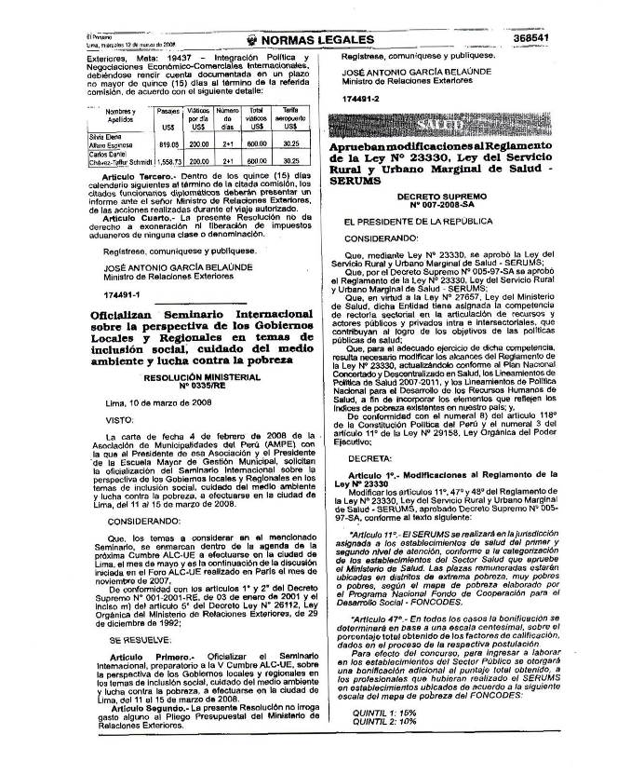
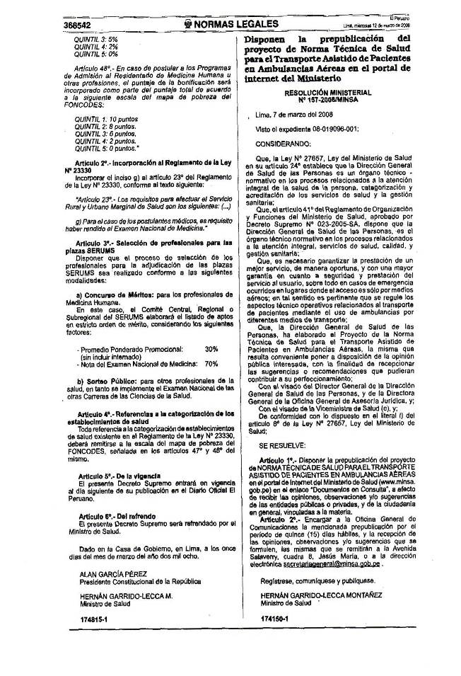
ANEXO 11
RESOLUCION DE BONIFICACION COMPLEMENTARIA AL SERUMS ANTES DEL 2008

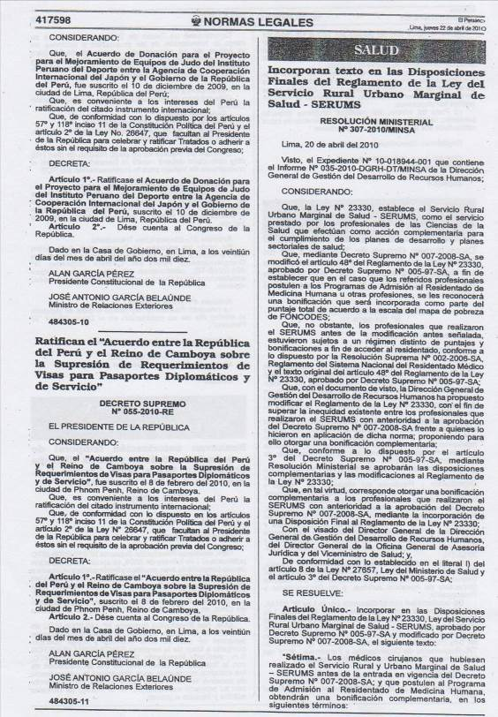

ANEXO 12

rESOLUCION DE especialidades y subespecialidades prioritarias

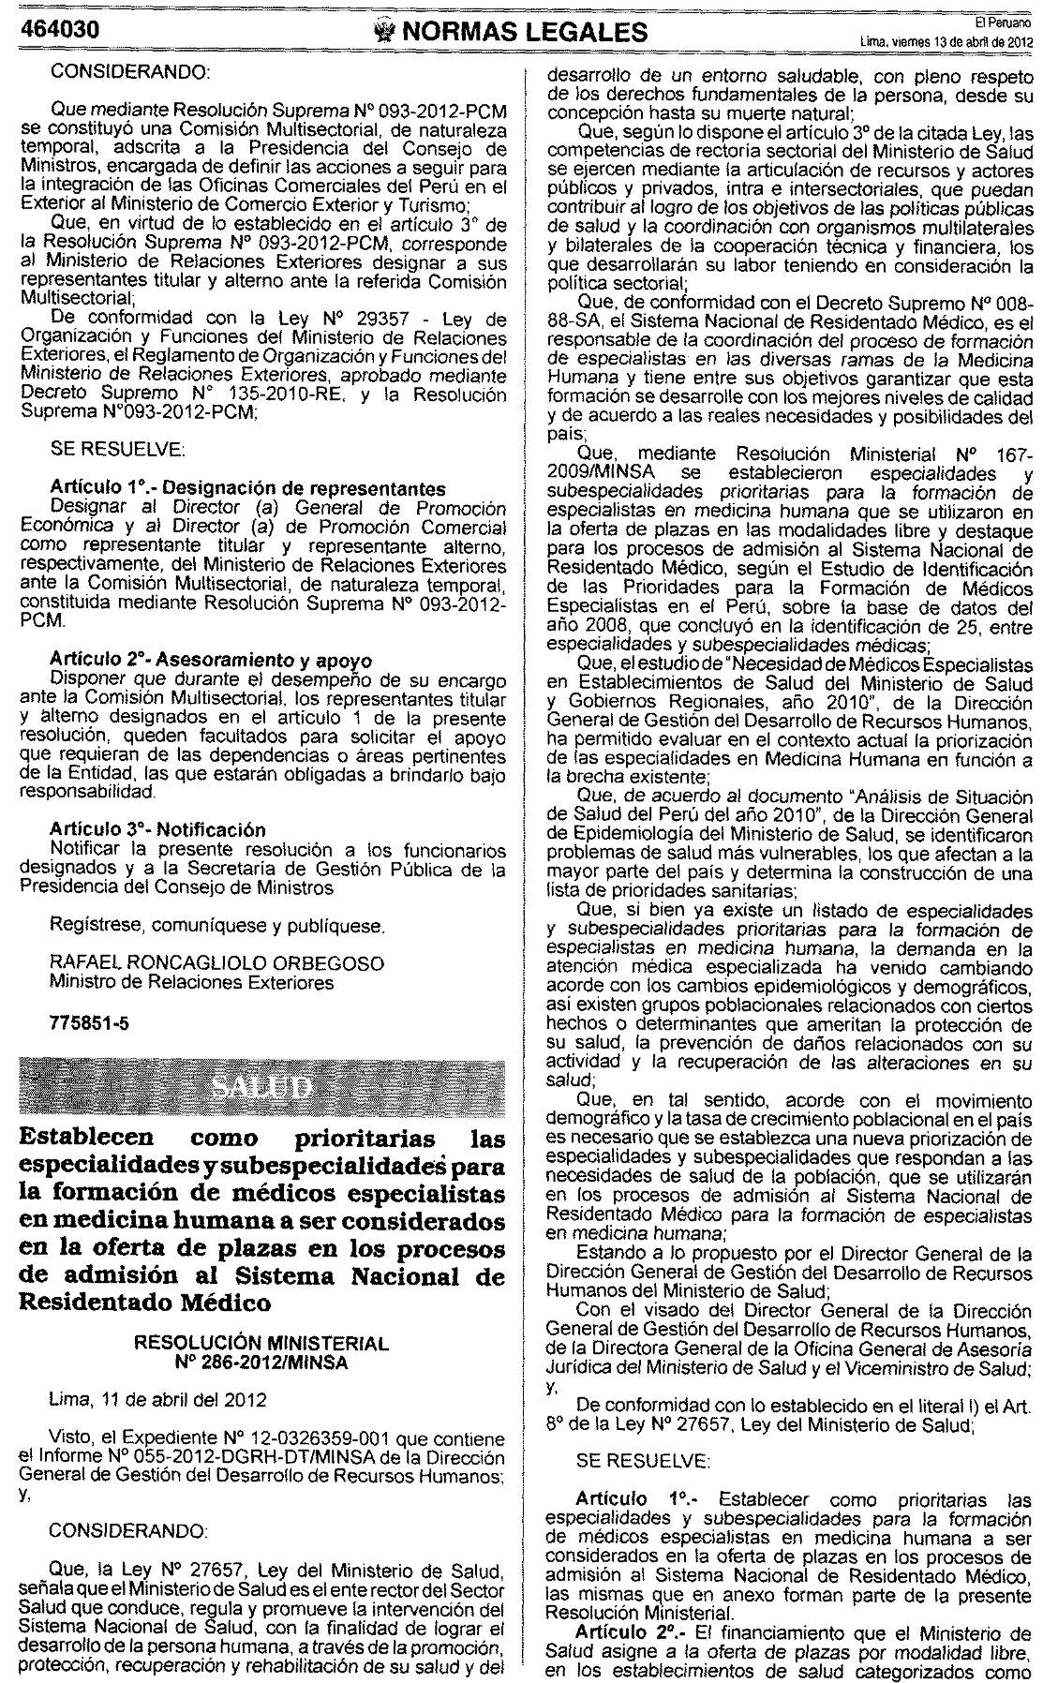
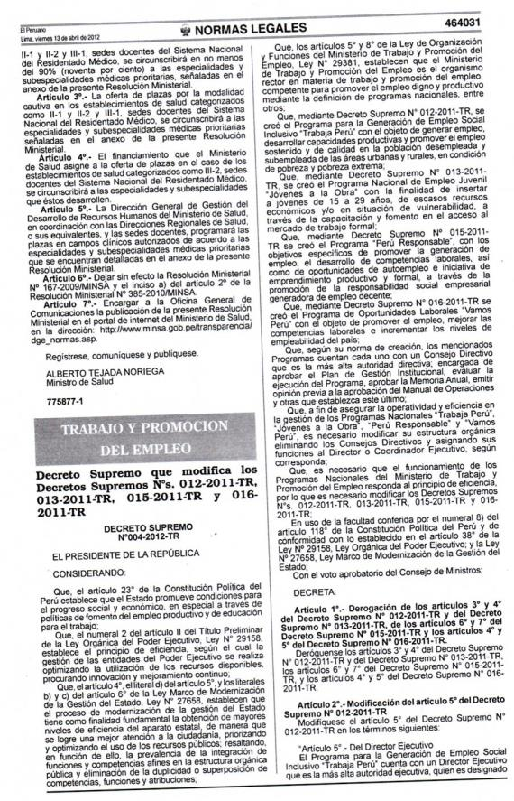
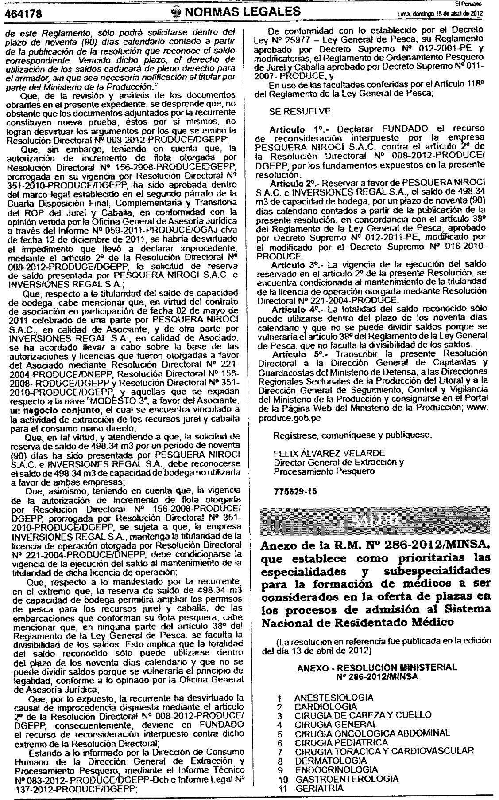

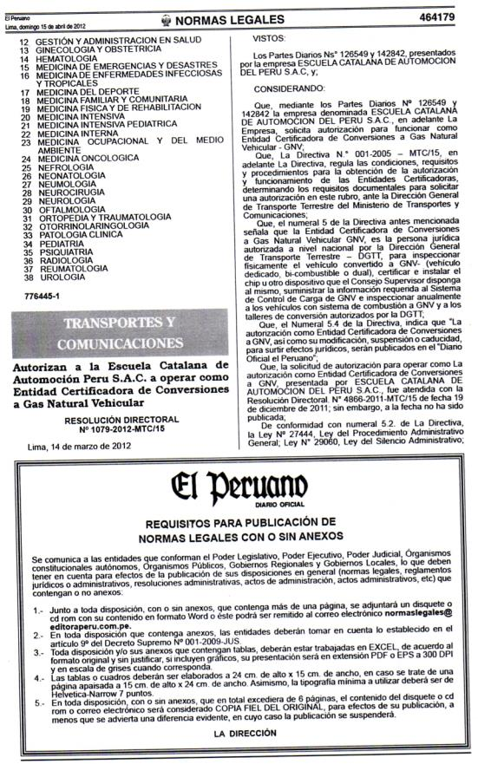

ANEXO 13
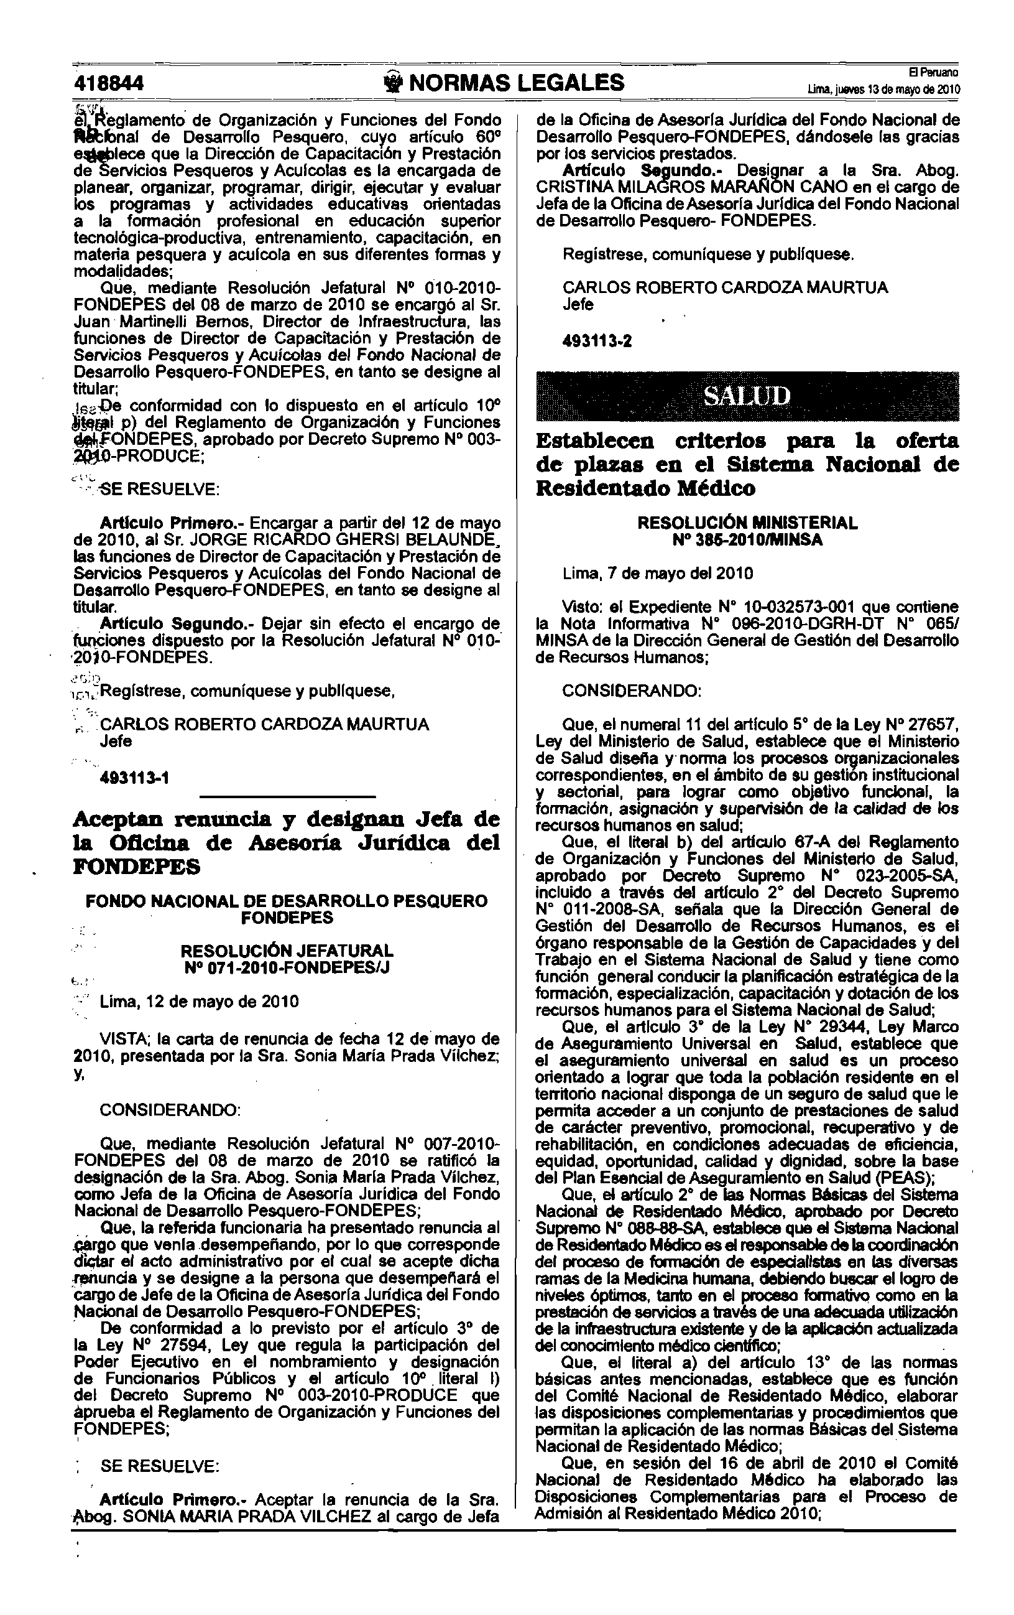
CRITERIOS PARA LA OFERTA DE PLAZAS EN EL SINAREME
